# 10月|哥伦比亚经典拍鸟路线

Fong 海外鸟类生态摄影  2024-03-06 10:31 广东

简介：

哥伦比亚以占世界陆地面积百分之一的面积，却拥有世界总数近百分之二十的鸟种（1930种），名列全球第一，特有种87种。

本次全程海拔600-4000米（安第斯山脉植被丰富，不必担心高反），大部分在1500-2500米处活动。全程气温10-30度，大部分时间在15-25度之间。

全程17座大众或奔驰商务车，保证全体队友每人都有充分休息空间，以及小件手提行李在身边方便随时拿取物品。

**行程时间：**2024年10月11日-10月25日

**活动负责人：**刘立峰（Jerry)

**刘立峰（Jerry)简介：**深圳市观鸟协会早期会员、前理事，施华洛世奇光学望远镜品牌代言人，于2004年深圳市观鸟协会成立之初即加入，个人记录鸟种2500+，能熟练应用望远镜找寻、辨识鸟种；热衷于观鸟及生态摄影，近十年来行走全球30+个国家进行鸟类考察及拍摄；十分熟悉国内外鸟类分布情况，曾多次带队前往哥斯达黎加（14次）、秘鲁、哥伦比亚（16次）、厄瓜多尔（8次）、巴西、墨西哥、美国、塞舌尔、斯里兰卡、尼泊尔、泰国、马达加斯加、埃塞俄比亚、坦桑尼亚、南极大陆、挪威、西班牙等30+个国家地区，全程协助团友安排吃住行、翻译各项事宜，协助拍摄、识别鸟类及野生动物。

**报名方式：**  
小方  13686819105（微信同号）

立峰 13510877026 （微信同号）

**行程安排**

第1天，10月11日

下午到达波哥大，入住酒店，简单休息后，安排酒店附近拍摄。

第2天，10月12日

上午搭乘飞机到Medellin，再坐车前往Jardin，到那去拍摄安第斯动冠伞鸟，有时候它们就停在距离观景台不到6英尺的地方，一般会有4只以上在这里聚集。

第3天，10月13日

上午将在Finca Bambusa的喂食器附近拍摄，可能会拍到：蓝颈唐纳雀，黄背拟鹂，哥伦比亚小冠雉，栗头唐纳雀和朱顶唐纳雀等；下午继续去拍摄安第斯动冠伞鸟求偶。

第4天，10月14日

今天我们将会坐四驱车前往海拔大约3000米的地方拍摄，这里可能会遇到南美洲最小的猫科动物之一：小班虎猫；还有可能会拍到：栗枕蚁鸫，哥伦比亚蚁鸫和极度濒危的黄耳鹦哥；下午开车前往Manizales。

第5天，10月15日

里约布兰科保护区是当地水务公司Aguas de Manizales所有，有着一定的海拔梯度，因此包含着多种生态系统。我们短程徒步即可拍摄到五种蚁鸫，包括特有棕蚁鸫和南美蚁鸫，以及栗顶蚁鸫，栗枕蚁鸫，蓝顶蚁鸫。其他喂食点可能会见到很少见到的，包括青背地鸫、纹头薮雀。还有飞来吃香蕉的蓝枕裸鼻雀，棕胸山裸鼻雀和蓝翅岭裸鼻雀。

第6天，10月16日

这一天很特别，我们将再次使用四驱车前往目的地。El Color de mi Reves是马尼萨莱斯高地的标志性景点。这个地方特别适合拍摄有魅力的鸟种，如黑嘴山巨嘴鸟、黑头山裸鼻雀、眼斑窜鸟、红背啄木鸟和双色蚁鸫和剑嘴蜂鸟等。

第7天，10月17日

Hacienda El Bosque是最近最成功的鸟类项目之一，有机会看到喂食器上的山巨嘴鸟和备受追捧的月脸蚁鸫。

我们还会到Los Nevados国家公园找找适应高海拔的特有种，像淡黄蜂鸟和彩须尖嘴蜂鸟，还有褐蚁鸫，金顶彩裸鼻雀，褐背唧霸鹟和白颏棘尾雀。

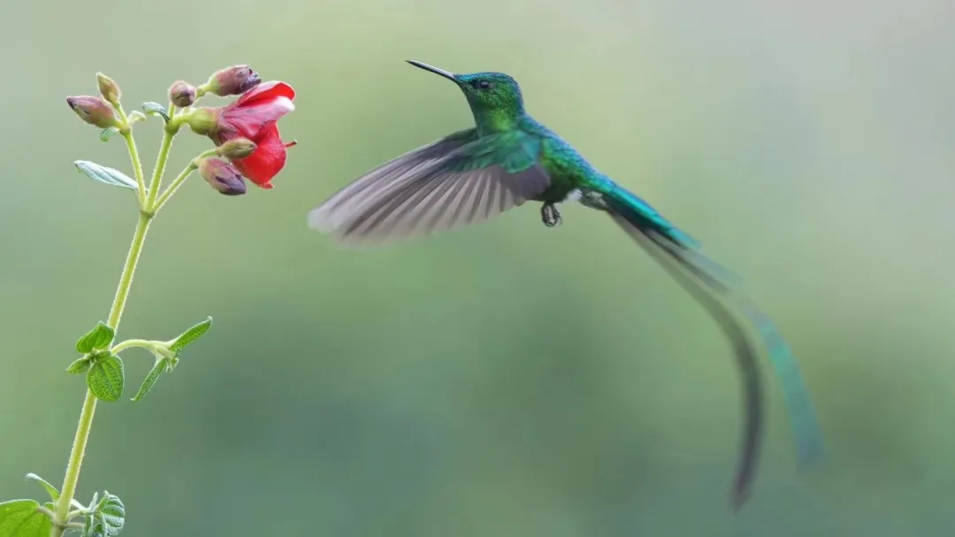

第8天，10月18日

Termales del Ruiz酒店是一个美妙的地方，它有两个天然温泉水池，以及喂食了两种蚁鸫：褐蚁鸫和赤道蚁鸫，还有特殊的蜂鸟喂食器，有机会拍到：剑嘴蜂鸟，彩须尖嘴蜂鸟、闪羽蜂鸟，蓝翅大蜂鸟，花脸刺花鸟和朱腹岭裸鼻雀等。

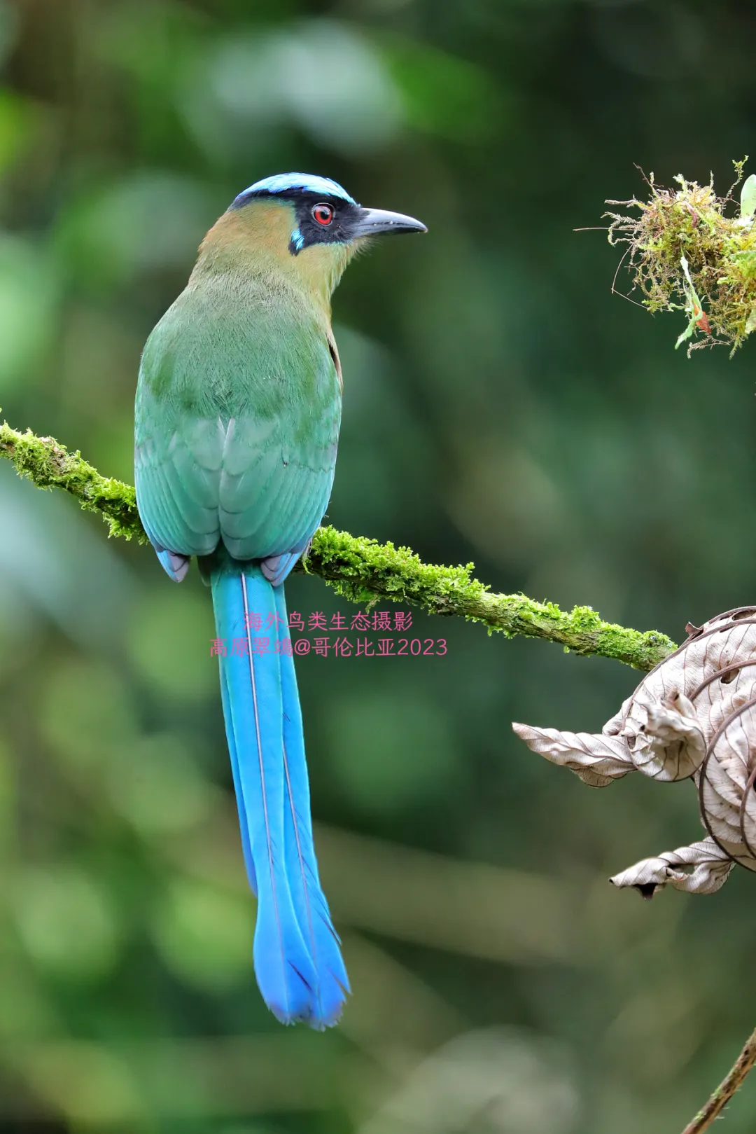





第9天，10月19日

今天早上在酒店附近查漏补缺，午餐前开车前往葡萄公园拍摄金喉红顶蜂鸟；下午开车前往下一个酒店。

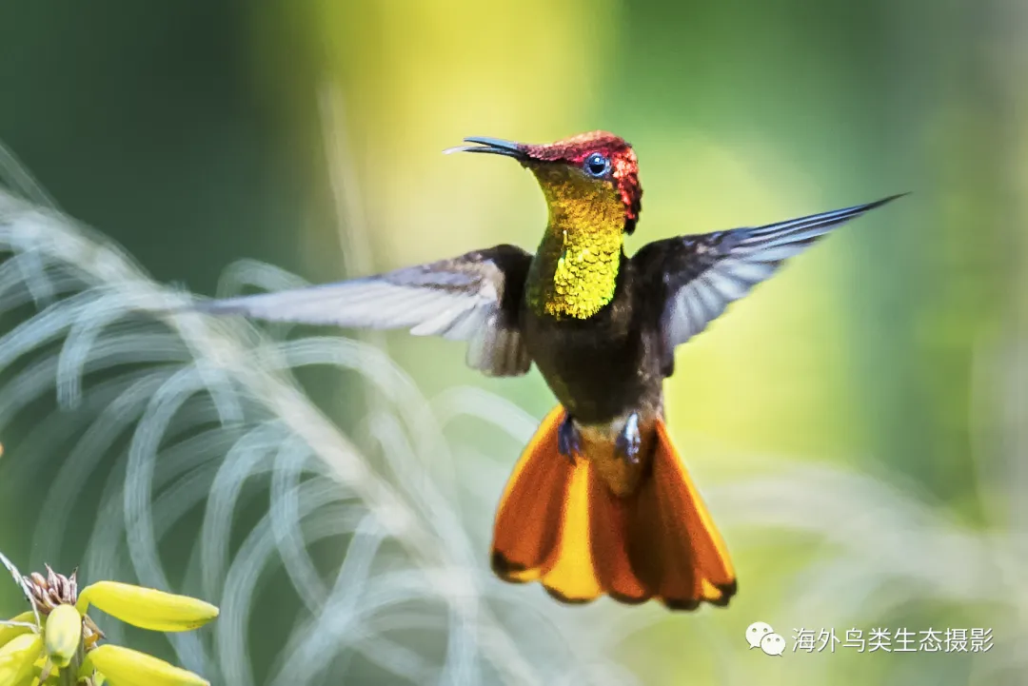

第10天，10月20日

驱车一小段路程即可在Finca la Florida享受一天的剩余时间，这是一片云雾森林，我们期望在这里的喂食器拍到：紫背彩裸鼻雀，玫红丽唐纳雀，辉斑唐加拉雀，火腰厚嘴唐纳雀，金唐加拉雀，辉绿唐加拉雀，黄顶唐加拉雀，金颈唐加拉雀。唐纳雀的精彩表演已经让我们眼花缭乱了，还有精美华丽的长尾蜂鸟，盘尾蜂鸟，蓝头红嘴蜂鸟，绿紫耳蜂鸟，棕胸辉蜂鸟，鳞斑蜂鸟，白颈蜂鸟，褐紫耳蜂鸟、茶腹隐蜂鸟。在森林也可以找到许多近特有种，如金头绿咬鹃、凤头绿咬鹃、朱顶唐加拉雀、紫喉林星蜂鸟，纳里尼奥窜鸟，纳里尼奥窜鸟和黄头绿娇鹟。











第11天，10月21日

今天还在喂食器附近拍摄，可能会收获：巨嘴拟鴷，乔科薮雀，绯腰巨嘴鸟，栗头拟椋鸟，绿刺尾蜂鸟，纹肩黑唐纳雀和蓝翅岭裸鼻雀等。我们还会在附近的森林里找找：辉绿雀，黑狐鸫，金翅娇鹟和梅花翅娇鹟等。

第12天，10月22日

今天将会在KM18附近一个梦幻般的新地方拍摄，期望我们能拍到：蓝枕绿雀，金颈唐纳雀，小穴䳍，栗林鹑，金头绿咬鹃，黄顶唐纳雀和红鹑鸠等，经过一整天的拍摄，我们将返回我们的酒店，只需20分钟车程即可享用美味的晚餐。

第13天，10月23日

西安第斯山脉的最后一个早上有可能会拍到：绯腰巨嘴鸟，黑翅舞雀，纹肩黑唐纳雀，绿蓝鸦，黄背拟鹂，细纹黑啄木鸟，紫喉林星蜂鸟，黑喉芒果蜂鸟，安第斯蜂鸟，灰腹蜂鸟。下午飞回波哥大。

第14天，10月24日

早上1.5小时车程到La Claera蜂鸟瞭望台，这里共记录过18种蜂鸟。有非常棒的蜂鸟喂食器，鸟导会为大家选择合适的背景，选取不同花朵来吸引蜂鸟供大家方便拍摄，这里的品种有辉紫喉宝石蜂鸟，鳞斑蜂鸟，长尾蜂鸟 ，黑带尾蜂鸟，绿带尾蜂鸟，紫辉尾蜂鸟，紫颏毛腿蜂鸟，铜腹毛腿蜂鸟，闪羽蜂鸟，蓝喉星额蜂鸟，剑嘴蜂鸟，紫背刺嘴蜂鸟。下午是城市观光时间，可以选择去参观宏伟的黄金博物馆。

第15天，10月25日

早餐后即送回机场候机，飞回国或者参加哥斯达黎加拍摄旅程。

若您想了解更多有关哥伦比亚的鸟况，请您点击以下链接好好欣赏拍摄时的各种精彩瞬间，大家可以提前预习一下喔！

[哥伦比亚：有人整天黑我，有人却知道我是鸟种第一的生态王国](http://mp.weixin.qq.com/s?__biz=MzI1Nzk4OTU5Ng==&mid=2247489187&idx=2&sn=41fb1cf48b1041814bc693c58a23b6be&chksm=ea0e5810dd79d106ed5e1fd2fd96e3e0accb99be7482d46c09c6269826ee199dbe27dd053105&scene=21#wechat_redirect)

[魏群琪老师2月哥伦比亚影集抢先看！](http://mp.weixin.qq.com/s?__biz=MzI1Nzk4OTU5Ng==&mid=2247489551&idx=3&sn=5863213448dd086cf5b5a98857b316e4&chksm=ea0e56bcdd79dfaa90f503322e24d27c83fa25d65812b560b884ee9a28fe4f427870fe02c1b2&scene=21#wechat_redirect)

[你所不知的哥伦比亚-视频集锦](http://mp.weixin.qq.com/s?__biz=MzI1Nzk4OTU5Ng==&mid=2247489551&idx=2&sn=f0803a77b255c72d6d4e1a82cd503d99&chksm=ea0e56bcdd79dfaa91c29dfa1b997c05488d5f9884e61715de242c658de889f5d98de45afc88&scene=21#wechat_redirect)

特别声明：本文大部分图片来自海外鸟类生态摄影团友和领队，版权所有，未经许可，不得转载，违者必究。

**长按二维码关注我们**

Reads 193

海外鸟类生态摄影

​

Comment

people underline